З В І Т
ДЕПУТАТА ЧЕЧЕЛЬНИЦЬКОЇ РАЙОННОЇ РАДИ 7 СКЛИКАННЯ ПРО ДІЯЛЬНІСТЬ У 2019 РОЦІ МАСЛЮКА ІВАНА СТЕПАНОВИЧА
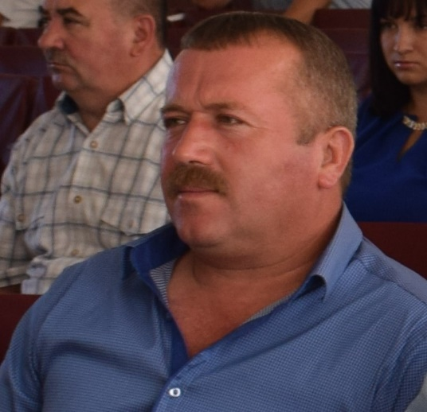
Мої повноваження як депутата Чечельницької районної ради VII скликання розпочато 18.11.2015 року на І сесії новообраної ради з моменту офіційного оголошення ТВК рішення про підсумки виборів та визнання повноважень депутата.
У своїй депутатській діяльності керуюсь Законами України «Про місцеве самоврядування в Україні», «Про статус депутатів місцевих рад», Регламентом Чечельницької районної ради та іншими нормативно-правовими актами, що безпосередньо відносяться до діяльності депутатів місцевих рад.
Входжу до постійної комісії районної ради з питань земельних ресурсів та охорони довкілля, є членом цієї комісії.
Як депутат районної ради беру активну участь у здійсненні місцевого самоврядування, роблю все можливе аби покращити життя соціальних верств і конкретних громадян.
Моя депутатська діяльність впродовж минулого, 2019 року, була спрямована на захист інтересів громади с.Луги та жителів і громад усього Чечельницького району, виконання доручень у межах депутатських повноважень.
Місцеве самоврядування бере активну участь у втіленні у життя основних напрямів поліпшення соціально-економічного становища краю та усіх сфер життя наших земляків.
З метою детального і глибшого вивчення проблем виборчого округу, надання конкретної допомоги у вирішенні . по-можливості найбільш актуальних проблем, брав участь у сесіях Чечельницької районної ради, заходах, що проводились на території району, виборчих зустрічах та урочистих подіях, благодійних акціях.
Важливою складовою у здійсненні депутатської діяльності вважаю роботу з виборцями, людьми всіх категорій незалежно від віку і зайнятості на тій чи іншій роботі, належності до тої чи іншої партії, або об’єднання, забезпечення своєчасного, обґрунтованого вирішення звернень та скарг громадян, вивчення причин, які породжують скарги, і внесення своїх пропозицій до відповідних органів влади щодо їх вирішення. Два рази на місяць по вівторках здійснюю прийом громадян в громадській приймальні Чечельницької районної партійної організації «ВО «Батьківщина». За звітний період до мене звернулось 14 громадян. На звернення громадян намагався оперативно реагувати, та надавати консультаційну та практичну допомогу.
Співпрацюю з Лузькою сільською радою. При потребі використовую власний транспорт для впорядкування сільських доріг, допомагаю всипати небезпечні в негоду відрізки доріг.
Минув ще один непростий в історії України рік. Він був сповнений напруженої праці, звершень, пошуку правильних рішень та результатів. Всі ми прагнемо до того, щоб житття громадян покращилося.Хочемо подолати корупцію, яка знищує державу, та вибороти довгождану перемогу у війні на Сході. Не все зроблено із запланованого, але докладаю максимум зусиль аби депутатське слово не розходилось з ділом. Я щиро вдячний всім, хто віддав свій голос за мене на виборах до місцевих рад 2015 року. Намагаюсь виправдати вашу довіру — працювати чесно і плідно. Те, що я роблю, як депутат районної ради, – це громадська діяльність. Робота, яка вимагає часу, неабияких зусиль, часто – нервів. Але, стверджую, вона не марна – платою є вдячна усмішка молодої родини , посмішки та радісні оченята малечі, зворушливе «спасибі» пенсіонера, довіра людей і рідне село, яке змінюється на краще спільними зусиллями нас з вами!
Запевняю, що і надалі буду приділяти максимум уваги у вирішенні найскладніших проблем виборців мого округу.

